Tema 1

Analizauneiaplicatii web de online appointment pentru o clinca

1. Prezentarea cerintelor funcționale si non-functionale si identificarea acelor cerinte care influenteaza arhitectura.

Cerinte functionale:

* Posibilitatea de inregistrare;
* Posibilitatea de log in/ log out in aplicatie;
* Navigarea si vizualizarea informatilor despre clinica, medici;
* Posibilitatea de incarcare/ descarcarefisiere (rezultateanalizesiinterpretarealor);
* Posiblitatea de programare online;

Cerinte non-functionale:

Aplicatia permite accesul utilizatorilor prin conectarea la o sursa de internet.

Cerintele non-functionale urmaresc timpul de raspuns a aplicatiei la o anumita actiune, comportamentul aplicatiei in cazul in care mai multi utilizatori utilizeaza aplicatia in acelasi timp, etc.

Tipurile de cerinte non-functionalesunt:

* Constrangeri tehnologice: Baza de date SQL, C# pentru interfata grafica
* Indicatori de calitate:

Performanta: Aplicatia trebuie sa raspunda in maxim 10 secunde la o actiune.

Securitate: Protejarea informatilor si a datelor astfel incatsa se redea autorizatia potrivita utilizatorilor in functie de gradullor de acces la informatie.

Fiabilitate: Se refera la posibilitatea de operare eficienta pentru o perioada de timp si un mediu specifice.

Scalabilitate: Evaluarea comportamentului sistemului in cazul in care numarul de utilizatori creste sau cand volumul de date creste.

2. Descompunere in componente, definirea responsabilitatilor componentelor si a relatiilor dintre ele; argumentare;

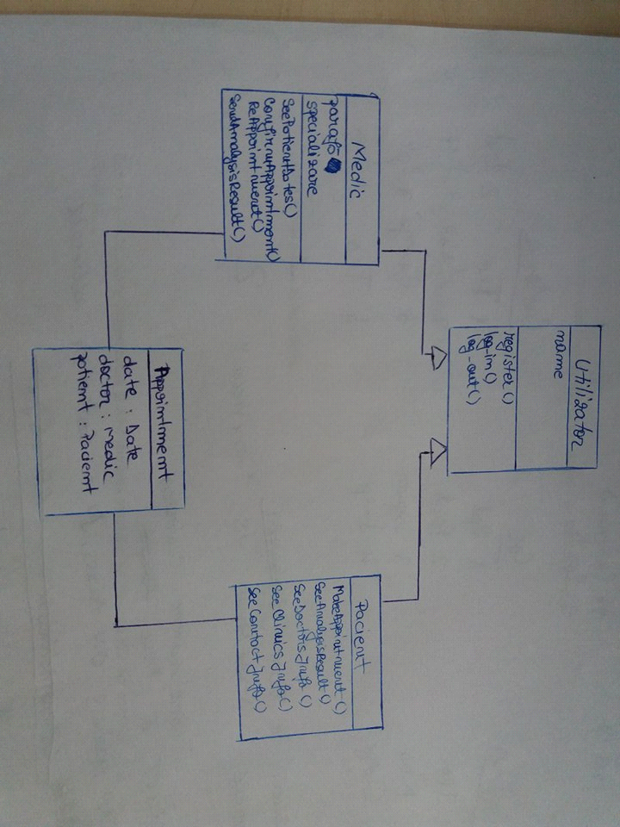

3. Prezentarea sistemului software din doua perspective (o diagram pentru fiecareperspectiva + explicatii)

Din perspective userului :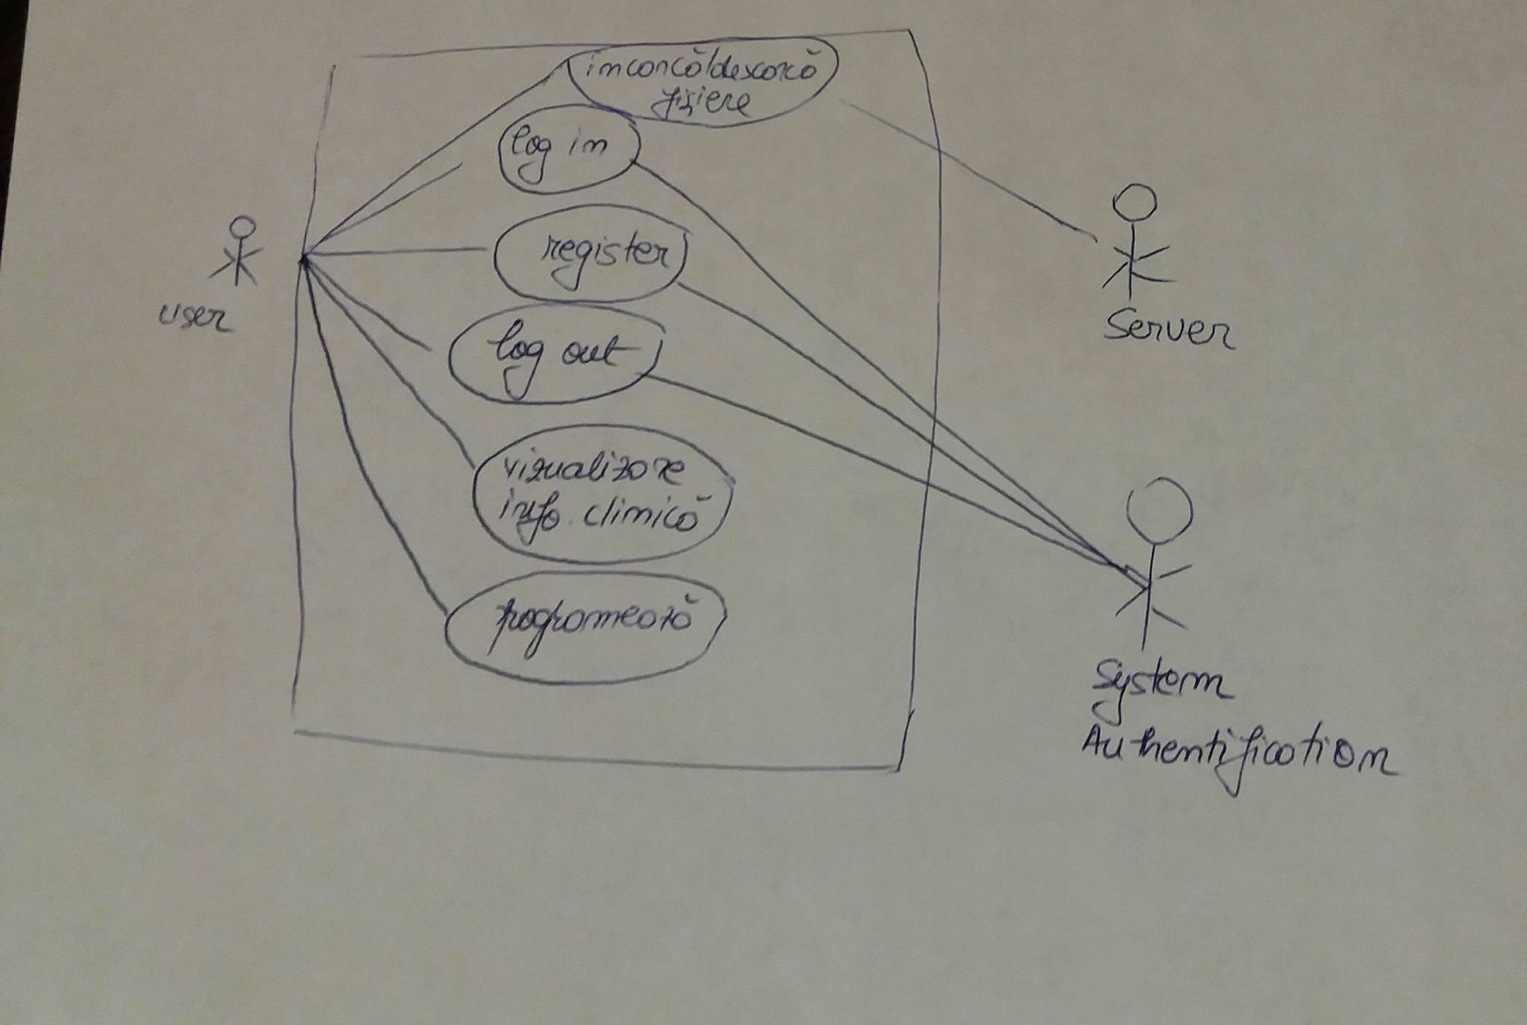

4. Identitifcareacelormaiimportanți 3 indicatori de calitate, specificareamasuriialesepentrufiecare indicator de calitatesiargumetareaalegerii

Ceimaiimportantiindicatori de calitatesunt: performanta, securitateasifiabilitatea.

Performantapoate fi asiguratadaca nu se facoperatiicomplexepentru thread-ul de UI, sau nu se aduc de la database maimulte date decatestenevoie. Totodata, performantapoatesiasigurataprinfolosireabundleing-uluisi a minificariideoarecereducanddimensiuneasursei, paginile web se vorincarcamairepede.

Securitateaesteasigurataprinprotejareainformatilorsidatelorastfelincatsa se redeaautorizatiapotrivitautilizatorilor in functie de gradullor de acces la informatii. Pentruacestlucru se poateimplementaunsistem de permisiuni.

Fiabilitateainseamnasiguranta in exploatare. Siguranta in exploatarepresupunedeciaccesul la date in situatiile in care apardefectiuni. O masura de asigurare a fiabilitatiieste back-up-ulbazelor de date.

5. Identificareatehnologiilor middleware folositepentru a comunicaintrecomponente, argumentareaalegerilor

Middleware-ulpoate fi considerat un apiexpus de aplicatie care face legaturaintre web site siutilizatori.

6. identificareapincipalelormodeleșistiluriarhitecturalefolosite, argumentareaalegerilor

Aceastaaplicatie are o arhitecturamulti tier - db, business logic, prezentare. Aceastaalegere se datoreazaextensibilitatiisi separation of concerns (nu stie UI de db) sifacemastapentrtaaveamentenabilitatesiextensibilitate.

De cemulti tier? Aceastaarhitecturapartitioneazadatele de acces in maimulteniveledecatmodelul traditional Client/Server, facand ca fiecarenivelsarealizeze task-ulpentru care estecelmaipotrivitsipoate fi de incredere.

7. Prezentareascenariilor de validareaarhitecturii

Validitatea se refera la verificareaconstructieiprodusului, adicadacaacestarespectaspecificatiilesistandardelespecificate.

Scenarii:

Produsulva fi utilizabilpepiata

Imbunatatireaulterioara a produsuluideja functional.